Exposé sur la pièce de théâtre

Aymerie , Erekle
Collège Cassigol – 5°4

Auteur : dramaturge

biographie :

Nationalité : France
Né(e) à : Saint-Julien-Chapteuil , 1885
Mort(e) à : Paris , 1972
Biographie : Louis Henri Jean Farigoule, dit Jules Romains, né à Saint-Julien-Chapteuil (en Velay) le 26 août 1885 et mort à Paris le 14 août 1972, est un poète et écrivain français, membre de l'Académie française.
Élève du lycée Condorcet et de l'École normale supérieure, il est agrégé de philosophie en 1909.
Il est proche du groupe de l'Abbaye de Créteil (Groupe de l'Abbaye) fondé en 1906 par Charles Vildrac et Georges Duhamel, qui réunit, entre autres, l'écrivain René Arcos, le peintre Gleizes et le musicien Albert Doyen. Avec eux, en 1912, il découvre la littérature de Jean-Pierre Brisset, qu'il fera couronner Prince des Penseurs.
Sa carrière universitaire l'emmène à Brest, Laon puis au lycée de Nice (aujourd'hui lycée Masséna) où il enseigne la philosophie de 1917 à 1919.
En 1927, il signe la pétition (parue le 15 avril dans la revue Europe) contre la loi sur l’organisation générale de la nation pour le temps de guerre, qui abroge toute indépendance intellectuelle et toute liberté d’opinion. Son nom côtoie ceux de Lucien Descaves, Louis Guilloux, Henry Poulaille, Séverine… et ceux des jeunes normaliens Raymond Aron et Jean-Paul Sartre.
En 1929, il achète une propriété à Saint-Avertin, près de Tours. Il y possède une vigne dont il tire un vin blanc qu'il offre fièrement à ses visiteurs ou hôtes de passage. Il y séjournera tous les étés et y écrira une grande partie de son roman fleuve Les Hommes de bonne volonté.
Entre 1935 et 1939, il participe au comité France-Allemagne, animé par Otto Abetz et Fernand de Brinon, plus par pacifisme que par convictions politiques. Il adhère dans le même temps à la Ligue internationale des combattants de la paix. Ses efforts en faveur du rapprochement franco-allemand lui valurent d'être reçu par les personnalités nazies. Ses pièces étaient jouées en Allemagne et ses ouvrages traduits. Il rompra en 1939.
Pendant la Seconde Guerre mondiale il s'exile aux États-Unis, où il s'exprime parfois à la radio (Radio Boston ou Voice of America), puis à partir de 1941 au Mexique, où il participe avec d'autres réfugiés à la fondation de l'Institut français d'Amérique latine (IFAL) à Mexico.
Auteur polygraphe, il est élu à l'Académie française en 1946, au fauteuil 12, succédant à Abel Bonnard, lequel avait été radié l'année précédente pour indignité nationale. En 1964, Jules Romains est nommé citoyen d'honneur de Saint-Avertin. Après sa disparition, il est remplacé à l'Académie française, en 1973, par Jean d'Ormesson.

bibliographie

- knock ou le triomphe de la médecine (1924)
- le voyage des amants (1921)
- les copains (1913)
- mort de quelqu'un (1911)
- le dictateur (1926)
- la vérité en bouteilles (1927)
- le couple France-Allemagne (1934)

Quelques auteurs contemporain

- Zola Emile (1840 - 1902)
- Breton André (1896-1966)
- Hergé (1907-1983)
- Anouilh Jean ( 1910-1987)
- Apollinaire Guillaume (1880 - 1918)
- Aragon Louis (1897 - 1982)
- Artaud Antonin ( 1896-1948)
- Audoux Marguerite (1863-1937)
- Aymé Marcel ( 1902-1967)
- Barthes Roland ( 1915-1980)
- Bataille Georges (1897-1962)
- Bazin Hervé (1911 - 1996)
- Beauvoir Simone (1908-1986)

œuvre :

Caractérisation :

Livre contenant la pièce :
- knock ou le triomphe de la médecine

Auteur : Jules Romain
Editeur :Gallimard
Collection :Folio
Parution :1924
Nombre de pages :152

Couverture :

Cette couverture représente un homme qui écoute la respiration d'une femme qui semble étonné de cette pratique .

Elle illustre la pièce « Knock ou le triomphe de la médecine » de Jules Romain . On y voit une scène d’auscultation où on découvre son regard malicieux et calculateur .

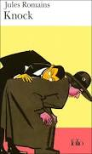

le titre :
Knock ou le triomphe de la médecine est une alternative , le «ou» signifie qu'il a triomphé et on suppose que le livre va nous expliquer comment Knock va triompher de la médecine et qu'il va nous expliquer qui est Knock .

illustration :

cette image illustre knock qui ausculte un homme .
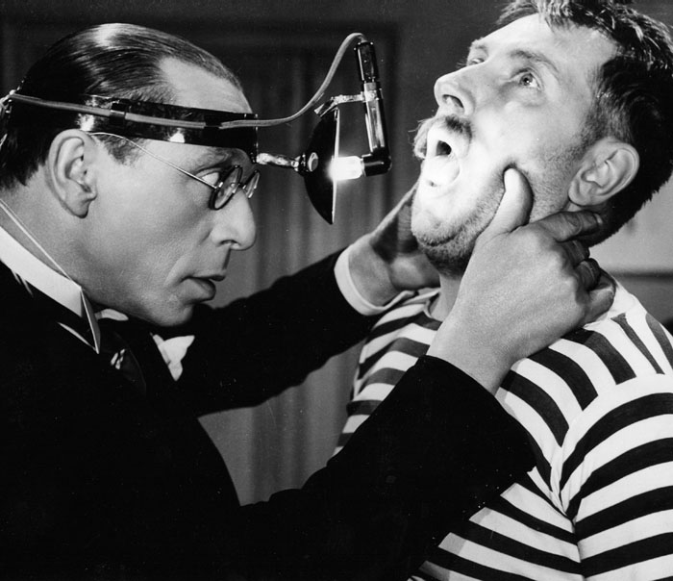

Cette image représente un stéthoscope, qui peut illustrer Knock car il est médecin .

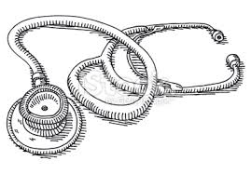
le contexte :

Artistique (culturel) :
- 1989 : inauguration de la pyramide du Louvre, Paris
- 1981-1995 : les années Mitterrand
- 1919 :École d’art à Weimar (Allemagne) concernant, notamment, l'architecture et le design, mais également la photographie, le costume et la danse.

Historique (social) :
- 1914 : début de la première guerre mondiale
- 1917 : révolution Russe
- 1919 : traité de Versailles
- 1944 et 45 : Droit de vote des femmes /sécurité sociale

Scientifique (technique) :
- 1901: Karl Landsteiner, Autrichien découvre les groupes sanguins.
- 1901: Hugo de Vries, Hollandais, découvre les mutations.
- 1903: Invention par les frères Lumière à Lyon
du procédé autochrome pour enregistrer photographiquement
les couleurs.
- 1904: Spearman présente une méthode de mesure de l’intelligence,
qui deviendra plus tard le Qi.
- 1926: Une première télévision fonctionne à Londres.

La pièce a été écrite entre 1920 et 1924 .

les caractéristique de l’œuvre :

Knock ou le triomphe de la médecine est une comédie.

Les procédés théâtraux utilisés :
- style :il y des comiques de gestes (s'essuie le front, tire son mouchoir), comiques de mots (grattouille, chatouille) et comiques de caractères (Knock un peu prétentieux et autoritaire).
- écriture : l'extrait n'est pas écrit vert mais en prose, avec un dialogue entre le Tambour et Knock .
- champs lexicaux :
- Knock : médecine (docteur),flatterie (mon ami), vie domestique (vinaigrette, tête de veaux...).
- Le Tambour : puéril (grattouille, chatouille), inquiétude (c'est grave).
- Effet recherché : l'effet recherché est de faire rire (attention ne confondons pas est ce que ça vous chatouille ou est ce que ça vous grattouille...)
- Didascalies : il y a des didascalies pour montrer aux acteurs se qu'ils doivent faire (avec anxiété, il rit)
- types de phrase : il y a
des phrases interrogatives (de quoi souffrez-vous?)
des phrases injonctives (Désignez-moi exactement l'endroit)
des phrases exclamatives (Oui, on dirait que ça me fait mal)
des phrases déclaratives (Mais il me semble que si j'en mangeais, effectivement, ça me grattouillerait plus).
- Discours : il n'y a pas de discours dans la scène que nous avons choisie .
- Situations :consultation médicale
actions :Knock ausculte le Tambour

l'histoire, la pièce :
les trois unités classiques :
unité d'actions temps : 6mois

L'unité de lieu: lion

L'unité de d'action : knock rend une client-elle nul en une super client-elle (il ment à ses client pour se faire de l'argent)

La structure :
le Dr. parpalaid accompagne knock a lion dans son nouveaux cabinet

Le nœud de l'intrigue :
ce qui perturbe la pièce c'est que knock a fait le pari avec le Dr. paralaid de rentre un client-elle nul en une bonne client-elle.

Le nœud de l'histoire :
Knock lance un défis a son prédécesseur le dr. Parpalaid : il se fait fort d'augmenter sensiblement la client-elle du cabinet

Péripéties :
knock commence a appliquer sa méthode fondée sur une stratégie de communication et d’échange avec le malade.

Le dénouement :
c'est quand le Dr. parpalaid revient prendre des nouvelles et qu'il voit que la client-elle a augmenté comme prévue et que knock mette au lit le Dr. Parpalaid.

La fin est une fin fermée car le Dr parpalaid constate le triomphe de knock.

Narrateur, l'auteur :
qui parle ? a qui ? Knock et le Dr parpalaid se parlent.

Comment s'adresse-t-il à son interlocuteur ?
Knock flatte le tambourd (mon ami, ne le dite pas c'est une faveur).
Le tambourd est inquiet (c'est grave) et puérile (grattouille,chatouille)

personnage :-knock : malicieux,prétentieux, calculateur
-tambour : puéril

lecteur, spectateur :

pourquoi ?:
Aymerie :

J'ai choisi cette pièce car en 6° nous l'avons étudié, j'avais envie d'approfondir, de la connaître en entier .

Erekle :

j'ai choisi cette pièce car Aymerie me la proposer est que j'ai déjà travailler dessus.

Comment ?:
Nous ne voulions pas prendre Molière . Donc un week-end j'ai demandé à mon grand-père qui est médecin de nous donner une idée , il m'a proposé knock, j'ai demandé à Erekle si il était d'accord, il m'a répondue oui .

Les personnage de la pièce :
knock
le docteur parpalaid
bernard
le tambour de ville
premier gars
deuxième gars
scipion
jean
madame parpalaid
madame rémy
la dame en noir
la dame en violet
la bonne

NOS SOURCES :

- wikipedia
- babelio
- le blog des arts
- les grandes étapes scientifique de XX°
- et le livre

docteur Knock offre des consultations médicales gratuites le lundi matin, le tambour de ville lui en demande une.
KNOCK. — […] De quoi souffrez-vous ?
LE TAMBOUR. — Attendez que je réfléchisse ! (Il rit.)
Voilà. Quand j'ai dîné, il y a des fois que je sens une
espèce de démangeaison ici. (Il montre le haut de son
épigastre1
) Ça me chatouille, ou plutôt, ça me grattouille.
KNOCK, d'un air de profonde concentration. — Attention.
Ne confondons pas. Est-ce que ça vous chatouille, ou
est-ce que ça vous grattouille ?
LE TAMBOUR. — Ça me grattouille. (Il médite.) Mais ça
me chatouille bien un peu aussi.
KNOCK. — Désignez-moi exactement l'endroit.
LE TAMBOUR. — Par ici.
KNOCK. — Par ici... où cela, par ici ?
LE TAMBOUR. — Là. Ou peut-être là... Entre les deux.
KNOCK. — Juste entre les deux ?... Est-ce que ça ne
serait pas plutôt un rien à gauche, là, où je mets mon
doigt ?
LE TAMBOUR. — Il me semble bien.
KNOCK. — Ça vous fait mal quand j'enfonce mon doigt ?
LE TAMBOUR. — Oui, on dirait que ça me fait mal.
KNOCK. — Ah ! Ah ! (Il médite d'un air sombre.) Est-ce
que ça ne vous grattouille pas davantage quand vous
avez mangé de la tête de veau à la vinaigrette ?
LE TAMBOUR. — Je n'en mange jamais. Mais il me
semble que si j'en mangeais, effectivement, ça me
grattouillerait plus.
KNOCK. — Ah ! Ah ! Très important. Ah ! Ah ! Quel âge
avez-vous ?
LE TAMBOUR. — Cinquante et un, dans mes cinquante deux.

KNOCK. — Plus près de cinquante-deux ou de cinquante
et un ?
LE TAMBOUR, il se trouble peu à peu. – Plus près de
cinquante-deux. Je les aurai fin novembre.
KNOCK, lui mettant la main sur l'épaule. – Mon ami,
faites votre travail aujourd'hui comme d'habitude. Ce soir,
couchez-vous de bonne heure. Demain matin, gardez le
lit. Je passerai vous voir. Pour vous, mes visites seront
gratuites. Mais ne le dites pas. C'est une faveur.
LE TAMBOUR, avec anxiété. – Vous êtes trop bon,
docteur. Mais c'est donc grave, ce que j'ai ?
K NOCK.— Ce n'est peut-être pas encore très grave. Il
était temps de vous soigner. Vous fumez ?
LE TAMBOUR, tirant son mouchoir. — Non, je chique.
KNOCK. — Défense absolue de chiquer. Vous aimez le
vin ?
LE TAMBOUR. — J'en bois raisonnablement.
KNOCK. — Plus une goutte de vin. Vous êtes marié ?
LE TAMBOUR. — Oui, docteur.
Le Tambour s'essuie le front.
KNOCK. — Sagesse totale de ce côté-là, hein ?
LE TAMBOUR. — Je puis manger ?
KNOCK. — Aujourd'hui, comme vous travaillez, prenez
un peu de potage. Demain, nous en viendrons à des
restrictions plus sérieuses. Pour l'instant, tenez-vous-en à
ce que je vous ai dit.
LE TAMBOUR, s'essuie à nouveau. – Vous ne croyez
pas qu'il vaudrait mieux que je me couche tout de suite ?
Je ne me sens réellement pas à mon aise.
KNOCK, ouvrant la porte. – Gardez-vous-en bien ! Dans
votre cas, il est mauvais d'aller se mettre au lit entre le
lever et le coucher du soleil. Faites vos annonces comme
si de rien n'était, et attendez tranquillement jusqu'à ce
soir.
Le Tambour sort. Knock le reconduit.
KNOCK, acte II, scène 1, Jules Romains, 1923.

